附件1：

报 价 函
致：孝感市科学技术协会
1.根据贵单位询价项目孝感市科技馆展品采购询价函，遵照政府采购等有关规定，我司愿承担该项目的制作安装及售后服务工作。具体报价如下：
所有展品展项及布展报价合计（元）
元（大写 ）
按本询价函及项目建设相关技术标准的条件承担上述内容。
2.报价人已详细审查全部询价函，包括有关附件。
3.报价人同意提供按照买方可能要求的与其报价有关的一切数据或资料(请随附按展品目录的报价表)。
4.除非另外达成协议并生效，本报价文件以及询价函、询价函澄清、修改通知、补充文件将成为约束双方的合同文件的组成部分。

报价单位：名称（盖章）
单位地址：
邮政编码： 电话：
日期： 年 月____ 日

附件2：

关于资格的声明函

致：孝感市科学技术协会

根据贵方______年______月______日询价函，我司愿意参加 孝感市科技馆展品采购报价，并证明本次提交的所有文件和说明是准确的和真实的。即使报价人所提交的相关文件通过了审核，在采购过程中乃至确定项目中标人后，如发现报价人所提供的资格类文件不合法或不真实，仍可废除报价人中标资格并追究报价人的法律责任。若查实我方在本次报价中有任何虚假材料，我司愿接受贵方、上级主馆部门、政府采购管理部门或相关部门的处罚，并赔偿招标人损失。因在采购活动中出现违反本声明行为的给其他当事人造成经济损失的，按规定予以赔偿。

报价人名称和地址 法定代表人或其委托代理人签字

名称：_________________ （签字人姓名、职务）：
地址：_________________ _______________________
邮编：_________________ 电话：__________________

附件3：

法人营业执照

致：孝感市科学技术协会
现附上由____________________ （签发机关名称）签发的我方法人营业执照副本。
该证照业经年检，复印件与原件完全一致，真实有效。

报价人名称：____________________（全称并加盖公章）
报价人代表：____________________ （签字）
日 期：____________________

附件4：
法定代表人授权书
孝感市科学技术协会：
（报价人全称） 法定代表人(姓名、印刷体) 授权 （报价人代表姓名, 印刷体)为报价人代表，代表本公司参加贵单位组织的 项目报价活动，全权代表本公司处理报价过程的一切事宜，包括但不限于：报价、报价、参与开标、谈判、签约等。报价人代表在报价过程中所签署的一切文件和处理与之有关的一切事务，本公司均予以认可并对此承担责任。报价人代表无转授权。特此授权。
本授权书自出具之日起生效。

报价人代表： 性别： 固定电话： 移动电话:
单位： 部门： 职务：
详细通讯地址： 邮政编码:

附：授权人及被授权人身份证件复印件（可另附页）
授权人身份证件复印件 |  | 被授权人身份证件复印件
授权方 接受授权方

报价人（全称并加盖公章）：
法定代表人签字： 报价人代表签字：
法定代表人身份证号： 报价人代表身份证号：
日 期： 日 期：

附件5：
报价人认为需提交的其它资料

附件6：
孝感市科技馆展品采购项目需求书
孝感市科学技术协会拟采购一批展品，为进一步确定采购价格，使其更加符合项目需求和当前的市场情况，我单位现公开征询项目报价，具体项目需求如下：
一.展品名称与数量：
序号 | 展品名称 | 数量 | 备注
1 | 视力测试 | 1
2 | 二十四节气 | 1
3 | 一米丁六角 | 1
4 | 鸟儿的嘴 | 1
5 | 数字水帘 | 1

二.展品构成与科学原理：
1、视力测试
展品名称 | 视力测试 | 参考尺寸（m） | 3.0×1.0×1.5
- 功能描述
展项设置一组视力表装置和镜片转盘，镜片装盘上平均分布16个不同度数的凸透镜，观众站在转盘前，观看视力表上图形的清晰度，再透过转盘上 的镜片，观察下视力表上图形的清晰度有无变化。
二、科学原理
检查视力一般分为远视力和近视力两类，远视力多采用国际标准视力表，此表为12行大小不同开口方向各异的“E”字所组成；测量从0.1-1.5（或从 4.0-5.2）；每行有标号。视力表是根据视角的原理设计的。所谓视角就是由外界两点发出的光线，经眼内结点所形成的夹角。正常情况下，人眼能分辨出两点间的 最小距离所形成的视角为最小视角，即一分视角。
三、展品教育目的和效果
展项通过设置多组镜片和一组视力表，让观众在互动的同时更了解自己的视力，以便于在日常生活之中更加注意视力的保护。
四、参考图
五、操作说明
1、将眼睛贴近凸透镜片，观看视力表；
2、旋转转盘，用不同的镜片观看视力表，测出自己视力；
3、参与结束，离开展项。

2、二十四节气
展品名称 | 二十四节气 | 展台参考尺寸（m） | 3.5×3.0×3.0
一、功能描述
展项采用互动投影的方式，儿童可以用双手做出不同动作，制造花朵纷飞、树叶飘扬等梦幻的四季景象，显示一年的二十四个节气，感受大自然的美好。
二、科学原理
二十四节气是通过观察太阳周年运动，认知一年中时令、气候、物候等方面变化规律所形成的知识体系。它把太阳周年运动轨迹划分为24等份，每一等 份为一个节气，始于立春，终于大寒，周而复始。天气系统总是处在不断新生、发展和消亡过程中，在不同发展阶段有其相对应的天气现象分布。利用投影技术打 造一块互动区域，儿童可以通过抠像技术进入天气场景，并做出各种动作形成与天气现象的互动。
三、展品教育目的和效果
展项打造互动的天气现象场景，让儿童在“呼风唤雨”的各种体验中，了解24节气以及对应的农作物情况。展项借助先进的抠像以及多媒体技术，投影画面中的场景会随着观众肢体动作的变化相应改变，展示效果生动有趣。
四、参考图
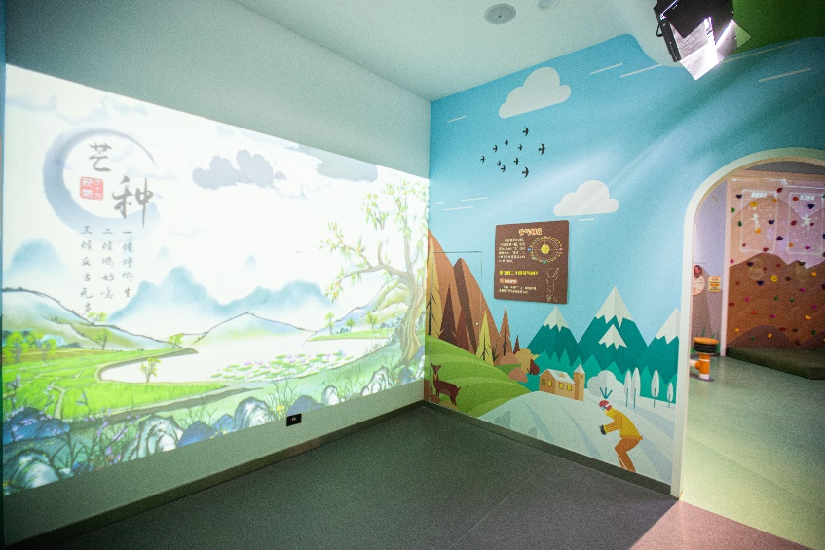
五、操作说明
1.走近展项，观看操作说明，了解互动方法；
2.站在互动区域，做出动作与画面形成互动，观看视频内容；
3.参与结束，离开展项。

3、一米丁六角
展品名称 | 一米丁六角 | 墙面参考尺寸（m） | 3.0×1.0×2.5
一、功能描述
墙面上悬吊有真实大小的特制工具，比如各种大小的螺丝刀、扳手、钳子等工具，以安全的实物外观式让儿童对于各种常用工具有个了解。在工具 墙上固定的各种工具边上配有示意图及简单的文字，介绍该工具的用途及使用方法。螺丝是利用物体的斜面圆形旋转和摩擦力的物理学和数学原理，循序渐进地紧 固器物、机件的工具。螺丝刀用来拧转螺丝钉以迫使其就位，螺丝刀头部型号有一字，十字，米字，梅花型，六角型，分别用来拧不同的螺丝。儿童参与时，直接 利用这些工具扭出或扭紧墙面上预设的各种不同规格螺丝等
二、科学原理
螺丝是利用物体的斜面圆形旋转和摩擦力的物理学和数学原理，循序渐进地紧固器物机件的工具。螺丝刀用来拧转螺丝钉以迫使其就位，螺丝刀头部型 号有一字，十字，米字，梅花型，六角型，分别用来拧不同的螺丝

三、展品教育目的和效果
螺丝是利用物体的斜面圆形旋转和摩擦力的物理学和数学原理，循序渐进地紧固器物机件的工具。螺丝刀用来拧转螺丝钉以迫使其就位，螺丝刀头部型号有一字，十字，米字，梅花型，六角型，分别用来拧不同的螺丝。
展项通过模型互动方式，让儿童在利用工具拧不同形状螺丝的过程中，了解螺丝工具与螺丝的对应关系，在玩耍中锻炼动手能力和逻辑思维能力；
四、参考图
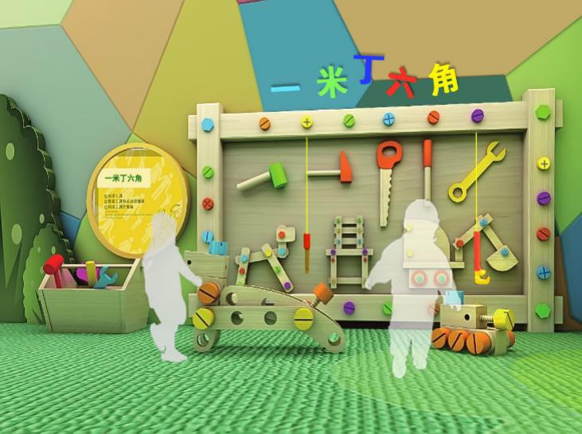
五、操作说明
1.观看操作说明，了解展项的互动方式；
2.选择不同的工具，拧出螺丝，拆下木板；再拧进对应的螺丝，装上木板；
3.参与结束，离开展项。

4、鸟儿的嘴
展品名称 | 鸟儿的嘴 | 展台参考尺寸（m） | 1.2×1.2×1.5
一、功能描述
展项主要包含有4种鸟嘴类型的模拟机构、鸟头模型、造型台体、防护罩、互动小球等。互动时，观众单手穿过护套并拿起鸟嘴模拟机构，操作他们 叼起小球完成互动，比较不同鸟嘴的特点。鸟嘴模拟机构选择托哥巨嘴鸟、斑啄木鸟、褐鹈鹕、鸬鹚4种结构。
二、科学原理
鸟的嘴巴称为喙。它们是由鸟的上下颌骨向前突出形成的角质结构。由于进食的方式和食物种类不同，喙的形状也就千差万别。通过观察鸟的喙，就能 知道它们爱吃什么。
三、展品教育目的和效果
展项通过让观众模拟鸟嘴取食的方式，让孩子们了解学习鸟类的特殊结构的作用与演化过程。
四、参考图
五、操作说明
1.走近展项区域，观看图文说明了解展项互动方式及内容；
2.用手穿过护套，抓起鸟嘴互动机构，模拟他们取食的过程；
3.参与结束，离开展项。

5、数字水帘
展品名称 | 数字水帘 | 展台参考尺寸（m） | 2.8×1.0×3
一、功能描述
展项通过电磁阀控制水柱的自由落体，使水线长短发生变化从而组成各种文字或图形。水帘可随音乐跳动、跑动多种种变化；文字图形功能：可组 合成汉字、英文或显示简单的图形。观众走近展项，看见从喷嘴阵列中飞泻入下方水槽的水帘在空中变幻着不同的文字和图案。
二、科学原理
展项设置一套绚丽多姿的数字水幕，演示数字水幕的成像原理。
流线是指某一相同时刻在流场中画出的一条空间曲线，在该时刻，曲线上的所有质点的速度矢量均与这条曲线相切。它是欧拉法描述流动的一种方法。 在运动液体的整个空间，可绘出一系列的流线，称为流线簇。流线簇构成的流线图称为流谱。
三、展品教育目的和效果
水景墙前设置一个触摸屏，屏幕中 有字母选择板及图案选择板。参与者选取不同的字母或图案，点击“确定”按钮，看见水帘在下落时变化成所选择的效果。
四、参考图
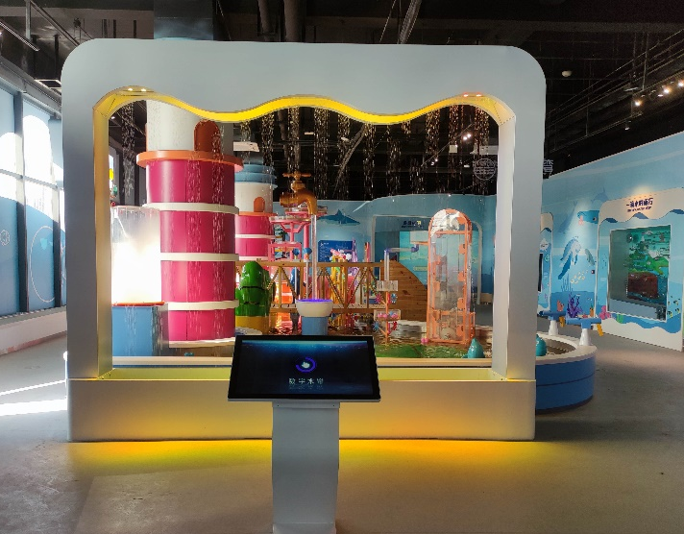
五、操作说明
1.走进展项，观看图文介绍相关知识；
2.在触摸屏上画图案或文字，点击发送观看水幕；
3.参与结束，离开展项。

